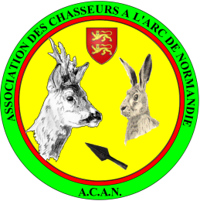 | Bulletin d’adhésion à l’A.C.A.N.
Saison 2025/ 2026
Numéro FFCA (si déjà adhérent)……………

Nom : _________________________ Prénom : _________________________

Adresse : ____________________________________________________________

Code postal : _______________ Ville : ________________________________

N° fixe : _______________________ N° portable : _______________________

E-mail : ______________________________________________________________

N° permis de chasser :____________________ Date: _________________________

Date de naissance :_______________________ Date de JFO :__________________

Cotisation (au choix) : A régler avant le 30 Juillet 2025.

□ A.C.A.N. + F.F.C.A. = 55 € (revue trimestrielle Chasse à l’Arc incluse)

□ A.C.A.N. + F.F.C.A. + abonnement CHARC 1 an = 75 €

• Merci de renvoyer ce bulletin accompagné de votre règlement :

□ Chèque à l’ordre de : « A.C.A.N. »
à

M. BRUNO LEFEBVRE
2 rue le Becherel
27490 AUTHEUIL AUTHOUILLET

Toutes les infos sur www.acanormandie.fr

